Documentación Técnica del Proyecto: RuwaJay

1. Introducción
RuwaJay es una plataforma integral (Aplicación Web y Aplicación Android) diseñada para conectar a buscadores de vivienda con propietarios. Permite explorar propiedades, ver ubicaciones en mapas, coordinar visitas, navegar en tiempo real con Waze y comunicarse mediante un chat integrado.

2. Arquitectura del Sistema
El proyecto sigue una arquitectura Serverless (sin servidor propio) respaldada al 100% por los servicios de Firebase y APIs públicas gratuitas, garantizando alta disponibilidad, tiempo real y un modelo libre de costos de infraestructura.

Frontend Web: React.js + Vite + TailwindCSS.
Frontend Android: Kotlin + Jetpack Compose + Navigation Compose.
Autenticación: Firebase Authentication (Correo/Contraseña y Google SignIn).
Base de Datos: Firebase Firestore (NoSQL en tiempo real).
Almacenamiento (Archivos/Imágenes): Firebase Storage.
Mapas y Navegación: Leaflet.js (Web), osmdroid (Android) y OSRM Engine (Cálculo de rutas).

3. Diagramas de Flujo (Lógica Principal)

3.1. Flujo de Autenticación (Login / Registro)
Este flujo describe cómo un usuario accede a la plataforma de forma segura.
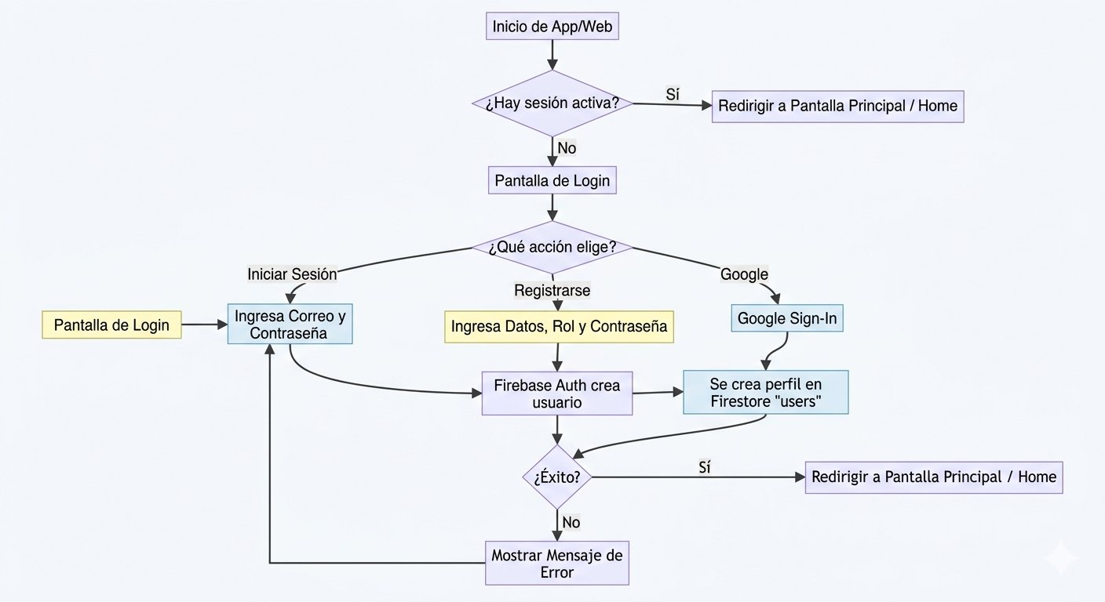
3.2. Flujo de Publicación de Propiedades (Rol Propietario)
Cómo un propietario añade una nueva vivienda a la plataforma.
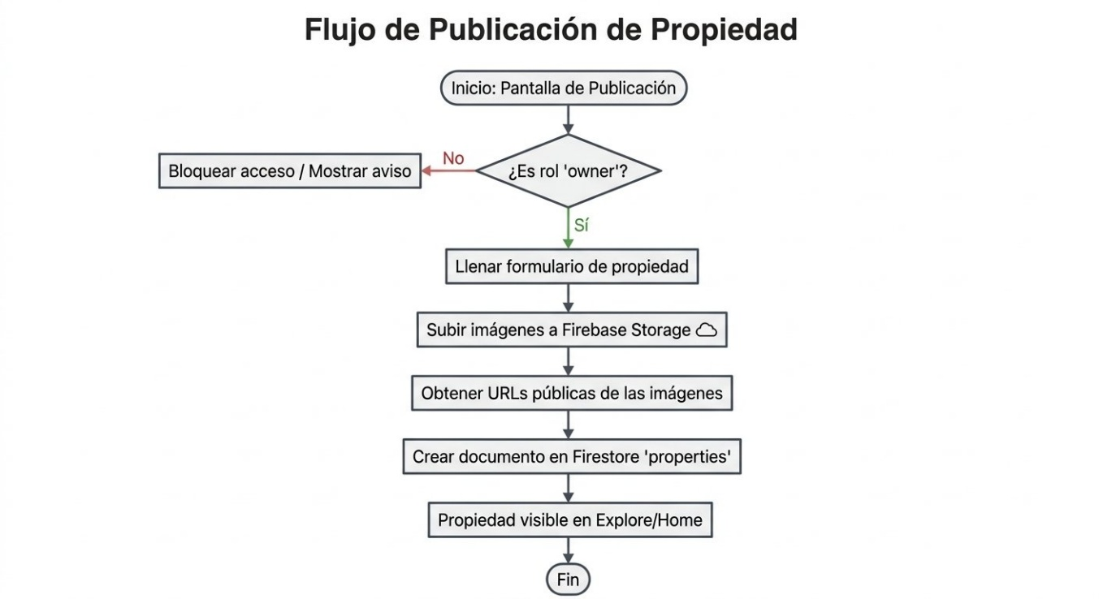
3.3. Flujo del Chat en Tiempo Real
Comunicación instantánea entre Buscador y Propietario tras la confirmación de visita.
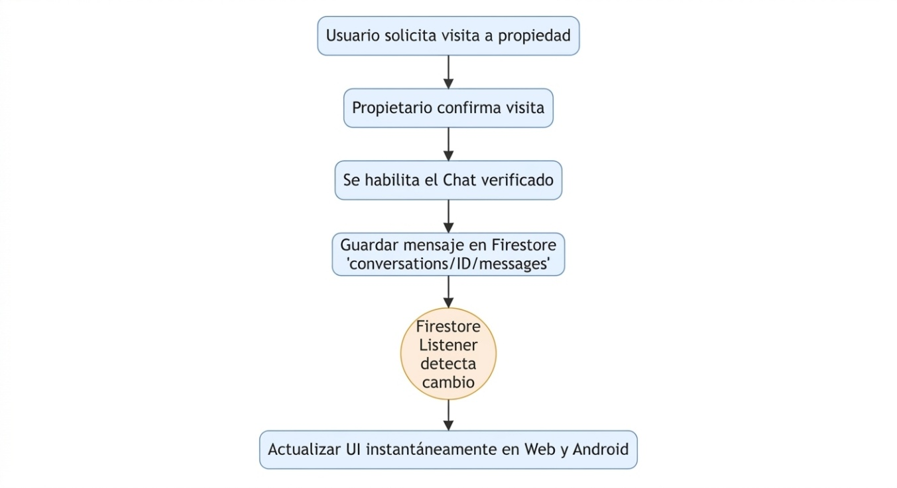

4. Módulo de Navegación en Vivo y Waze (OSRM Engine)
RuwaJay incorpora un sistema de navegación inteligente integrado tanto en la versión web como en la aplicación Android:
Cálculo de Rutas Reales: Utiliza OSRM (Open Source Routing Machine) para calcular rutas de conducción y caminata basadas en viales reales.
Semáforo de Tráfico: Segmentación de la ruta con código de colores (Verde: Fluido, Amarillo: Moderado, Rojo: Pesado).
Simulación de Trayecto: Reproductor interactivo de simulación de vehículo sobre el mapa.
Enlaces Externos: Botones directos para abrir la ruta en la aplicación oficial de Waze o Google Maps.

5. Estructura de Datos (Firestore)
La base de datos NoSQL está dividida en las siguientes colecciones principales:

users: Perfiles de usuarios (nombre, correo, rol: seeker o owner, foto, teléfono).
properties: Anuncios de inmuebles (título, descripción, precio, ubicación, IDs de imágenes, ID del propietario, coordenadas).
conversations: Salas de chat (participantes, último mensaje, fecha de actualización).
Subcolección messages: Historial de chat (texto, emisor, timestamp).
system_updates: Avisos globales de la plataforma.

6. Decisiones Técnicas y Costos
Cero Costos de Servidor: Se descartó el uso de un backend propio para evitar el mantenimiento de servidores y costos asociados. Todo opera mediante Firebase de forma Serverless.
Autenticación: Se utiliza exclusivamente Correo/Contraseña y Google para evitar los límites y cobros asociados al envío de SMS de Firebase.
Sincronización: Tanto la app Android como la Web escuchan la misma base de datos Firestore, lo que asegura que si un usuario manda un mensaje o agenda una cita, se actualiza instantáneamente en ambas plataformas.

